实现和调试 Malloc、Free、Calloc 和 Realloc 的快速教程
http://blog.jobbole.com/82511/

让我们编写一个malloc函数，看看它在既有程序中如何工作！

本教程假定你了解指针，知道C语言中 *ptr 间接引用一个指针， ptr->foo 表示 (*ptr).foo，malloc用于内存动态分配(http://duartes.org/gustavo/blog/post/how-the-kernel-manages-your-memory/)，并且熟悉链表的概念。如果想要学习本教程但你不了解C，请告知我哪些部分需要更详细的论述。如果你想要马上浏览所有代码，可以再这里查看(http://duartes.org/gustavo/blog/post/how-the-kernel-manages-your-memory/)。该测试代码由Andrew Roth提供，他的github代码仓库中存放了一些malloc函数的测试代码。

暂且不管引导部分，malloc函数的定义如下：
void *malloc(size_t size);

函数输入字节大小，返回指向输入字节大小内存的指针。

实现方法有很多。我们直接选择使用sbrk系统调用(http://man7.org/linux/man-pages/man2/sbrk.2.html)。操作系统为进程预留了堆和栈空间，sbrk允许我们操作堆。sbrk(0)会返回指向当前堆顶部的指针。sbrk(foo)会增加foo字节的堆空间并返回指向当前堆顶部的指针。

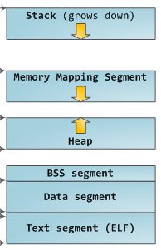

如果想要实现一个很简单的malloc，我们可以这样做：
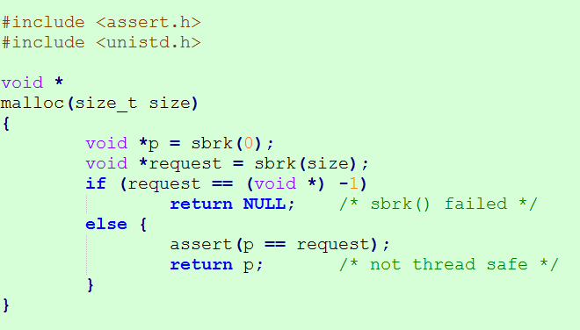

当程序调用malloc进行空间分配时，malloc调用sbrk增加堆空间并返回指向堆上新分配区域起始位置的指针。这里丢失了一些技术细节， malloc(0)应该返回 NULL 或者另一个可以传递给free函数而不造成破坏的指针，但它基本上可以工作。

但说到free函数，free是如何工作的？free的原型如下：
void free(void *ptr);

当free函数中传入一个由malloc返回的指针时，它应该释放这块空间。但如果传入的指针由我们编写的malloc函数返回，我们就无法获取指针关联的空间大小。我们在哪里存储相关信息？如果我们的malloc正常工作，我们可以分配一些空间并在那存储这些信息，但如果每次调用malloc函数分配更多空间都必须调用malloc函数来分配更多空间，我们将陷入困境。

解决上述问题常见的方法是在返回指针之后某处存储当前内存区域的元信息。假设当前堆顶地址为 0x1000 ，我们需要分配 0x400 字节空间。我们当前的malloc函数会使用sbrk函数申请 0x400 字节空间并返回指向0×1000的指针。如果说使用 0x10 字节空间存储块信息，我们的malloc需要调用 sbrk 分配 0x410 字节空间并返回一个指向 0x1010地址的指针，将0×10字节的元信息与调用malloc函数的代码分离开。

这就允许我们释放内存单元，但接着该怎么做？从操作系统中分配的堆空间必须是连续的，所以我们不能返回操作系统中间的内存块。即使我们愿意复制新释放区域上的所有内容向下填补这块空白，这样我们可以返回空间的尾部,但依旧没办法通知的所有代码的堆指针必须进行调整。

相反，我们可以标记已经释放的内存块而不必将其返回操作系统，这样以后调用malloc可以使用回收的内存块。但那样做必须能访问每一块内存的元信息。可行的方案有很多，为简单起见这里我们直接选用单链表。

那么，对于每一块内存，我们需要有以下信息：
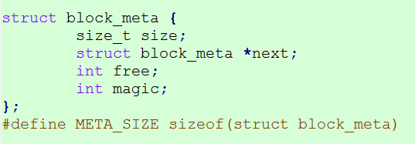

我们需要知道内存块的大小，无论是否空闲，也不管下一块内存是什么。magic参数是为了便于调试，但实际是不必要的；我们将其设为任意值，方便我们查看最后修改结构体的代码。

我们还需要给链表添加一个头指针：
void *global_base = NULL;

对于编写的malloc，我们希望尽可能的重用空闲空间，在不能重新使用已存在空间时进行空间分配。假设我们有这样的链表结构，检查其中是否包含空闲内存并直接返回。当需要分配内存空间时，我们会遍历整个链表来查看是否存在足够的空闲空间。

